BILTEN

ŽUPANIJSKOG NATJECANJA OSNOVNIH ŠKOLA
ZAGREBAČKE ŽUPANIJE
U KOŠARCI (Ž) 7./8. RAZRED
Osnovna škola Stjepana Basaričeka
Ivanić- Grad, 27.3.2026.
Provoditelj natjecanja: ŽUPANIJSKI ŠKOLSKI SPORTSKI SAVEZ
ZAGREBAČKE ŽUPANIJE

Škola domaćin:OŠ STJEPANA BASARIČEKA, IVANIĆ-GRAD

Organizacijsko povjerenstvo:
- Vlatka Koletić
- Tajana Damjanović Piščak
- Vesna Seletković
- Tanja Bešenić- Bačić
- Kristina Rajković

Natjecateljsko povjerenstvo:
- Josip Piličić
- Tajana Damjanović Piščak
- Ninoslav Čop

Suci:
- Antun Karamatić
- Toni Karamatić

SUDIONICI:
- OŠ Vukovina, Vukovina | ŠSD Vučko
- OŠ Pavao Belas, Brdovec | ŠSD Brdovec
- OŠ Stjepana Basaričeka, Ivanić - Grad | ŠSD Žerka

KONAČNI POREDAK
Poredak | Naziv škole i mjesto
1.   | OŠ Vukovina, Vukovina  ŠSD Vučko
2.  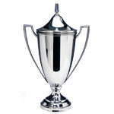 | OŠ Pavao Belas, Brdovec  ŠSD Brdovec
3.  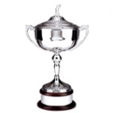 | OŠ Stjepana Basaričeka, Ivanić - Grad  ŠSD Žerka

REZULTATI ŽDRIJEBA
OZNAKA EKIPE | NAZIV ŠKOLE I MJESTO
A1 | OŠ Pavao Belas, Brdovec, ŠSD Brdovec
A2 | OŠ Stjepana Basaričeka, ŠSD ŽERKA
A3 | OŠ Vukovina, Vukovina, ŠSD VUČKO

REZULTATI RAZIGRAVANJA
POČETAK  UTAKMICE | EKIPE | NAZIV EKIPE |  |  | REZULTATI | TEREN
11:10 | A2:A3 | ŠSD Žerka | : | ŠSD Vučko | 7:16 | A
12:05 | A1:A2 | ŠSD Brdovec | : | ŠSD Žerka | 13:10 | B
13:00 | A3:A1 | ŠSD Vučko | : | ŠSD Brdovec | 25:5 | A

SUDIONICI
OŠ PAVAO BELAS, BRDOVEC, ŠSD BRDOVEC
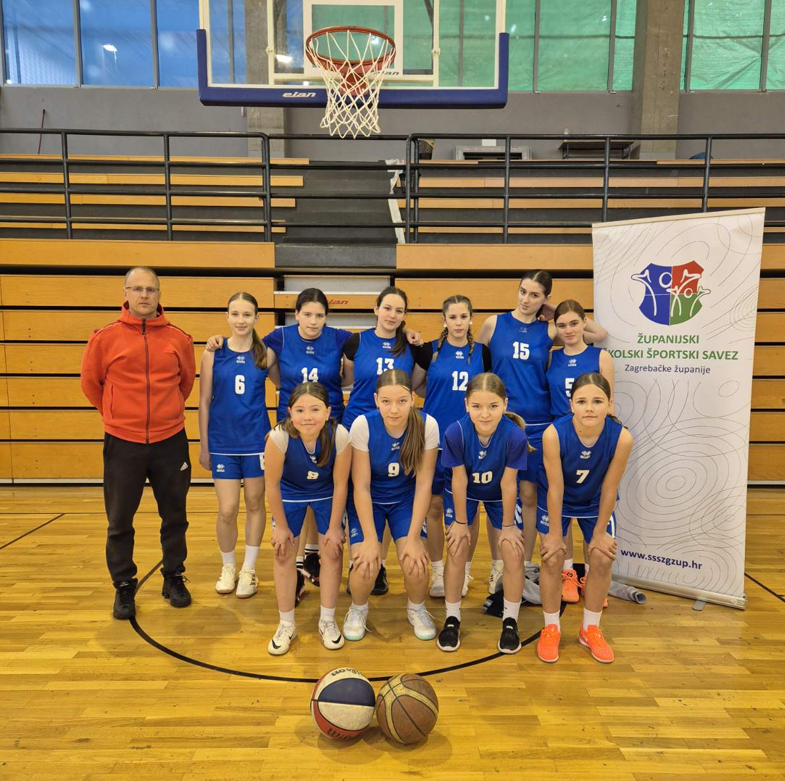 | - Lucija Gajski  - Lea Golić Valek  - Lea Peričić  - Magdalena Šolčić  - Marta Turza  - Lucija Rudžak  - Lucija Skeja  - Veronika Šolčić  - Mihaela Pavić  - Mia Rončević  - Marija Bilogrević  - Katarina Rašić  Voditelj: Ninoslav Čop

OŠ Vukovina, Vukovina, ŠSD VUČKO
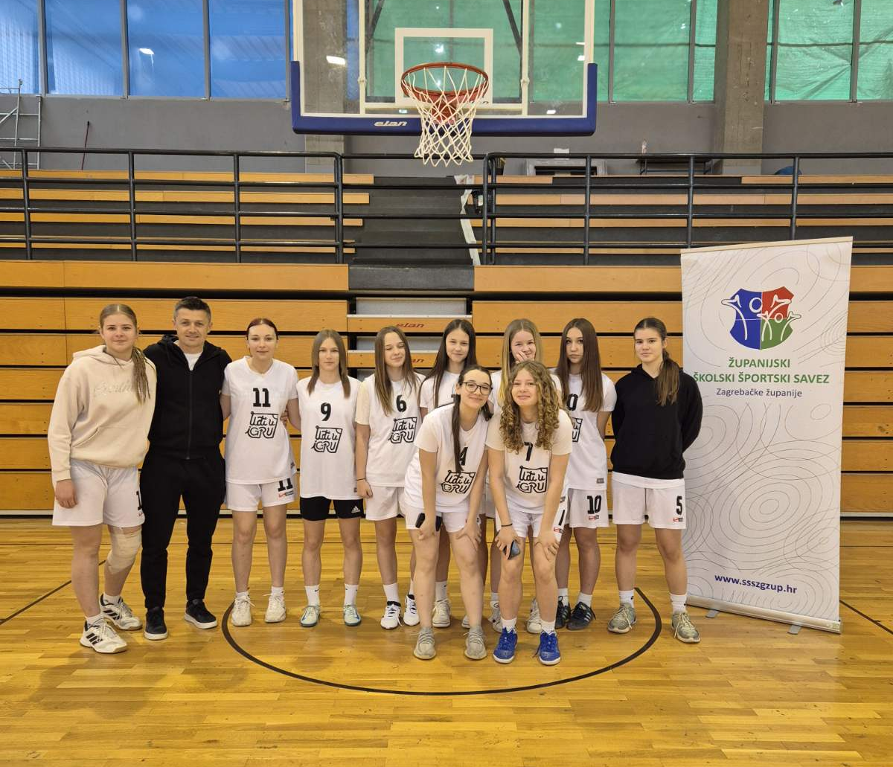 | - Ines Domitrović  - Eva Jurić  - Eva Hoti  - Ema Čunčić  - Brigita Gršetić  - Gita Veličan  - Mia Hađavir  - Mia Jagustin  - Jana Kovačić  - Doris Divjak  Voditelj : Josip Piličić
OŠ STJEPANA BASARIČEKA, IVANIĆ-GRAD, ŠSD ŽERKA

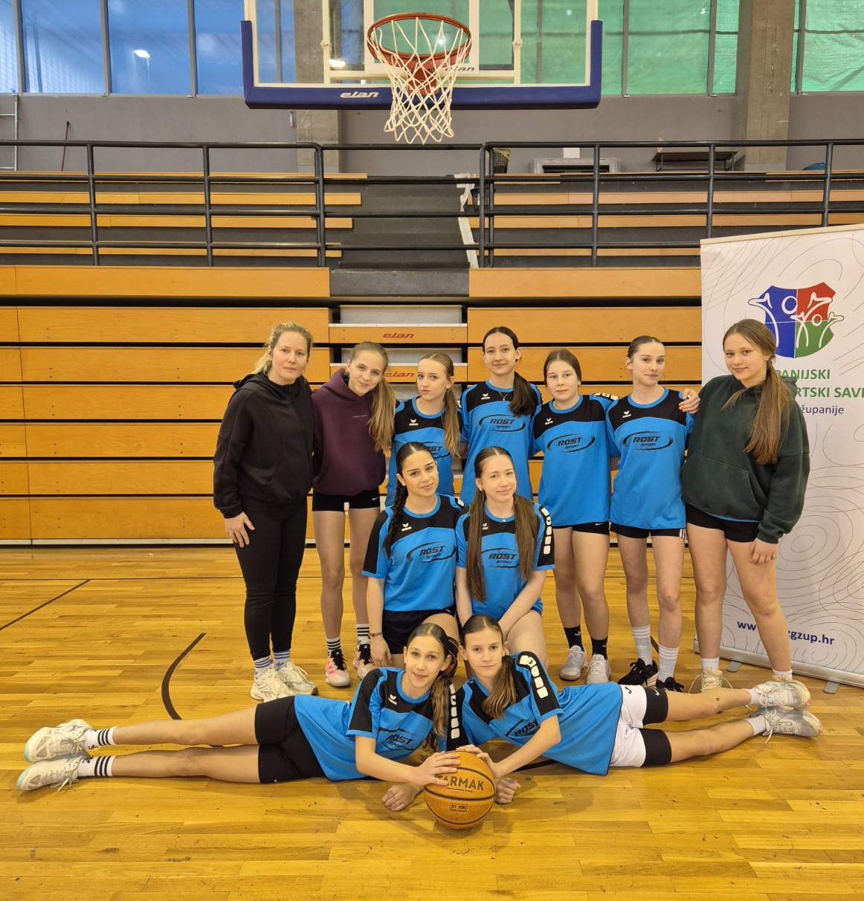 | - Dora Cuvaj  - Antea Podgorski  - Karla Živković  - Sara Koletić  - Fani Balić  - Marta Baotić  - Zara Starčević  - Laura Mirt  - Barbara Živko  - Ana Aurora Balug  Voditeljica :  Tajana Damjanović Piščak

